Лабораторна робота № 4

Тема: Додавання файлів у репозиторій на Github
Завдання:

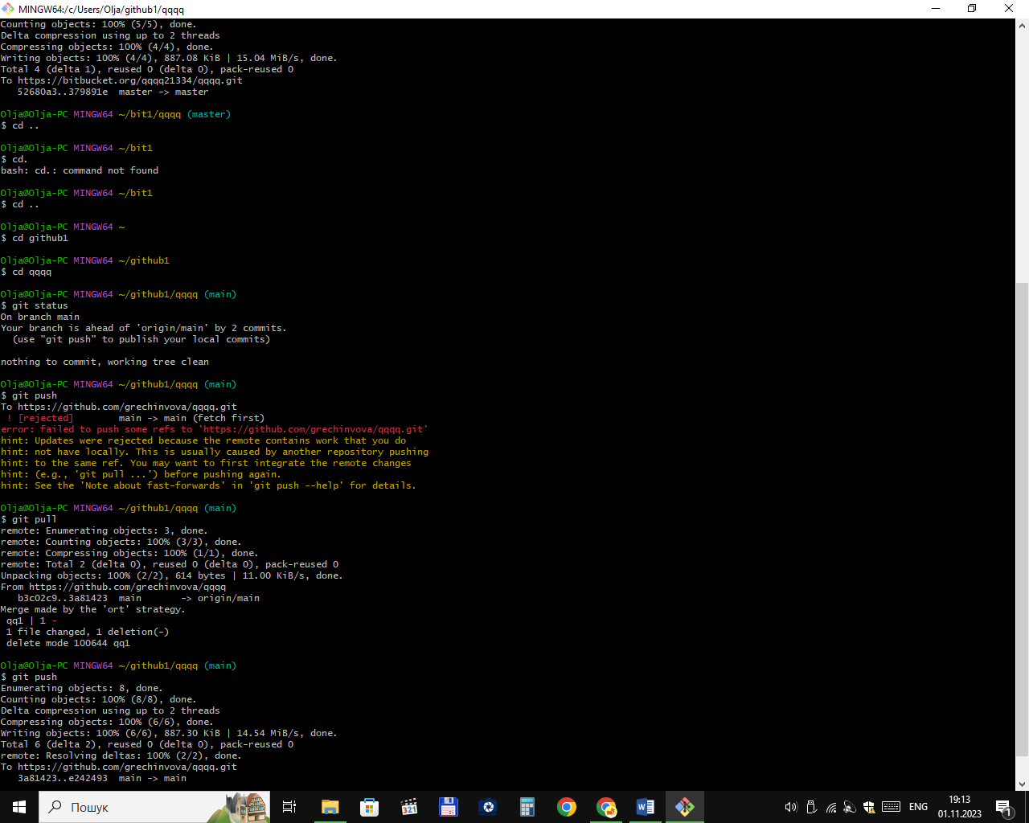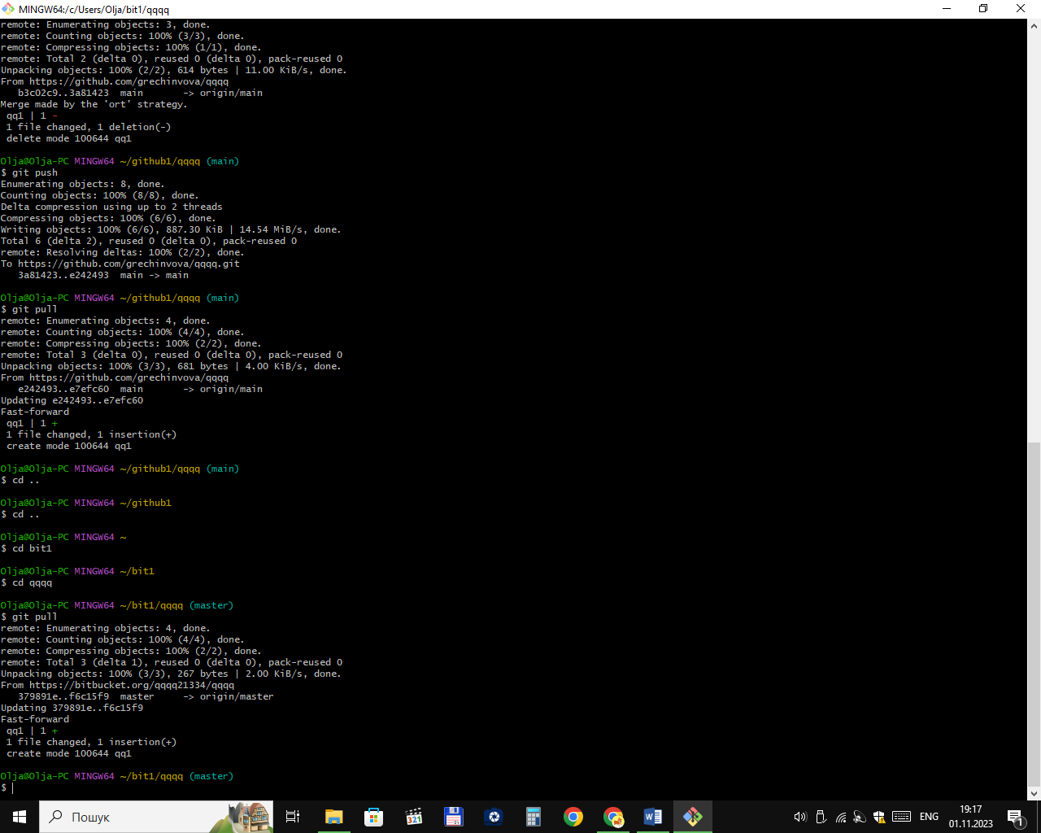
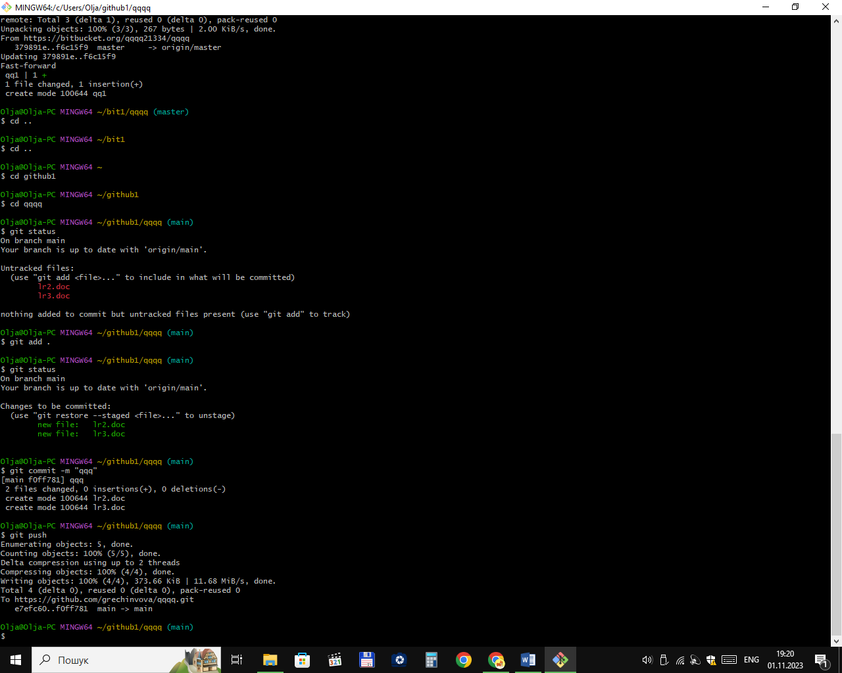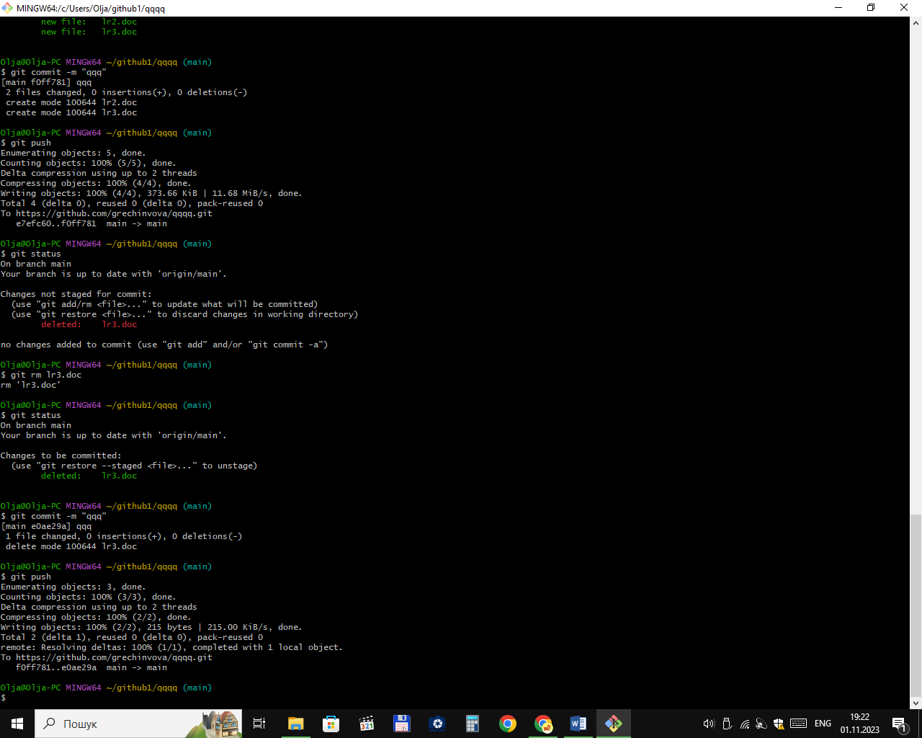
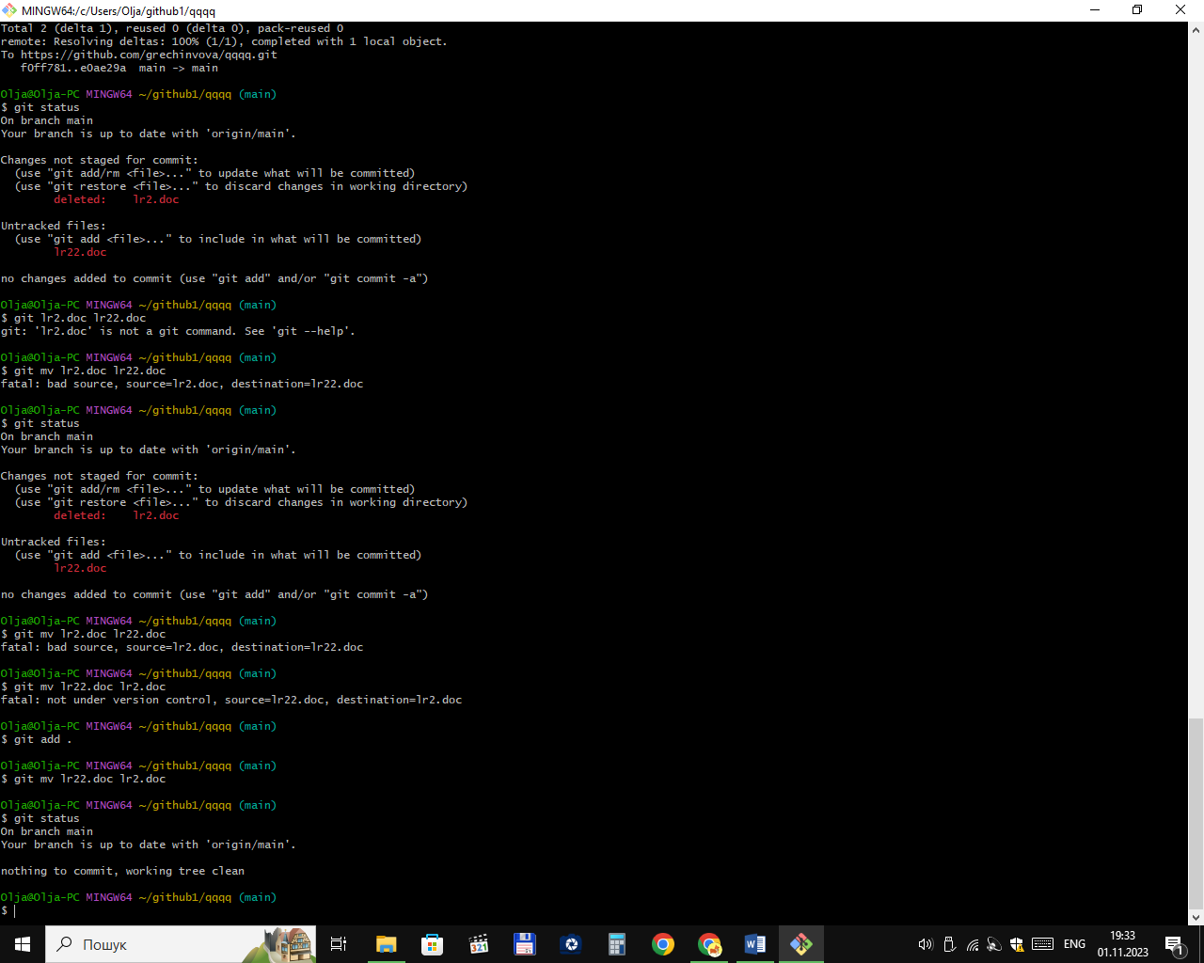
Контрольні питання:
- Яка команда відповідає за фіксацію змін в локальному репозиторії?
$ git commit
- Який синтаксис має команда фіксації змін? Що необхідно вказати обов'язково?
$ git commit –m “message”
- Якою командою можна вивантажити файли на Github чи Bitbucket?
$ git push
- Яким чином в консолі перемкнутись з одного репозиторію на інший?
$ cd
- Що робить команда git add?
Додає до індексу локальних робочих копій нові файли.
- Що робить команда git rm?
Видаляє файл з Git.

